Разаработка урока

5 класс. Тема урока: «Делимость натуральных чисел».
Тип урока: урок обобщения и систематизации знаний.
Планируемые результаты:
Личностные: серьезное отношение к своему здоровью, ответственное отношение к учебе, умение ясно излагать мнение, умение определять правильность, дружелюбное отношение к другим, интерес к предмету.
Метапредметные: умение ставить цель, планировать, строить логические заключения, определять удобные (рациональные) способы решения, сравнивать, определять важное; умение работать в паре.
Предметные:
умение применять признаки делимости; находить НОД, НОК при решении задач; определять, является ли число простым, составным.
Оборудование: интерактивная доска, карточки «светофор» (зеленый – согласен, красный – не согласен, желтый – затрудняюсь), рабочий лист.
Перед уроком проветрить кабинет, проверить порядок, освещенность.
Во время урока обращать внимание на осанку, чередовать виды деятельности, применять активные методы.
Тематика учебного материала - «здоровье».
Ход урока.
- Организационный момент. Приветствие учителя, прием «Подари улыбку» (создание позитивного настроя, комфортного психологического климата).
Дыхательное упражнение «Надуй воздушный шарик» (способствует
поступлению кислорода в мозг).
- Рефлексия настроения (зеленый – хорошее настроение, красный – плохое, желтый – безразличие).
- Подведение к теме.
1). Игра «Поговорки». Ребус «Здоровье»
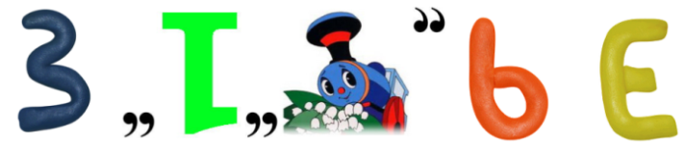
Здоровье - состояние организма, при котором правильно функционируют все его органы.
2). Работа в парах. Примеры выполнить в тетради. (2 балла)
На одной стороне карточек - примеры, на другой – фразы. Части одной поговорки – карточки с одинаковыми ответами.
всему голова
600 : 200 =
Здоровье
333 : 111 =

Здоровью
1200 : 4 : 5=
цены нет.
480 : 8 =

- Объясните смысл поговорок.
- Какое выполняли действие?
- Оглашение темы урока, постановка цели (совместно с учащимися).
В рабочих листах записать число и тему урока.
Цель:- узнать, как укрепить ……(здоровье);
- повторить понятие …….(делимость);
V. Мотивация. Беседа (житейские ситуации, в которых необходимо определить выполнимо ли деление). Всегда ли выполнимо деление нацело? (Нет)
Можно ли определить, не выполняя деление? (Да, с помощью признаков)
Какие признаки делимости вы знаете? (на 2, 3, 5, 10, 9, 4, …) (1 балл)
VI. Повторение, обобщение и систематизация понятий.
В тетрадях записать числа в три столбика «На 2», «На 5», «На 10» (3 балла): 225, 327, 1004, 830, 735, 3210, 382, 543.
Если число делится на 2 – хлопает первый ряд. Если число делится на 5 – хлопает второй ряд. Если число делится на 10 (на 2 и на 5) – хлопает третий ряд (разминка для кистей и позитивное настроение, развитие внимания).
Как называются числа, которые делятся на 2? (четные)
Задание на внимательность. Четные и нечетные. Сайт Учи.ру
- Что нужно человеку, чтобы быть здоровым? Часто называют три основных компонента, которые дарит нам природа. Их мы узнаем, когда найдем числа, кратные 3, но не кратные 2. (3 бал)
Интерактивное упражнение у доски. Коснуться маркером изображения тех чисел, которые делятся на 3, но не делятся на 2. (Солнце, воздух, вода).
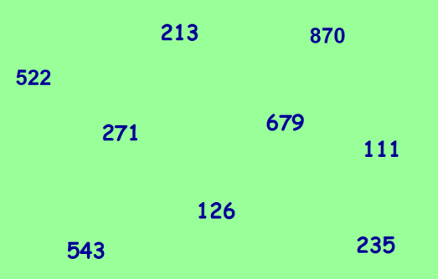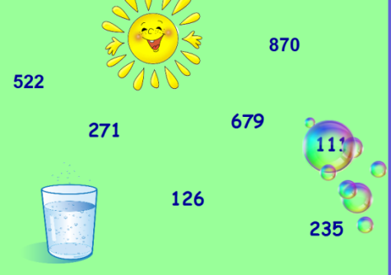
- Кроме этого: свежая полезная пища.
- Какие продукты полезны для здоровья, какие вредны?
- Орехи, картофель фри, молоко, фрукты, чипсы, овощи, жевательная резинка, мед, конфеты, мороженое.
Упражнение. Распределите продукты по категориям: полезные, неполезные. На изображениях продуктов написаны числа. Если правильно распределены, то в одной группе окажутся простые числа (2, 3, 5, 7, 11, …), а в другой – составные (4, 6, 8, 9,…).
Повторить определение. (1балл).
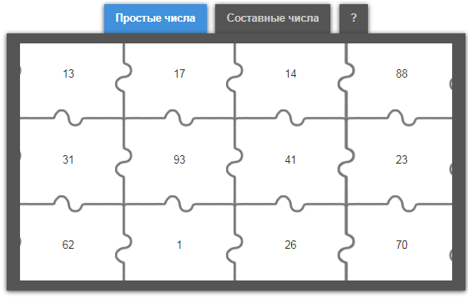
Закрепление. Упражнение LearningApps.
Движение-это жизнь! Настало время выполнить физические упражнения. Физминутка. Фиксики
- Сначала присядут те, у кого день рождения – простое число, а потом те, у кого – составное.
Эстафета по вариантам (на доске написаны задания с пропусками)
Необходимо вписать цифру, чтобы получить число, кратное «9».
51 , 32 , 1 1, 8 4, 73 , 6 6, 74 , 85 , 19 , 6 0 (1 балл)
3 4 7 6 8 6 7 5 8 3
Решение задач.
1) Для игры в волейбол формируют команды по 6 человек, а для эстафеты – по 5 человек.
Можно ли утверждать, что это задача? Почему? Поставьте вопрос.
Каким должно быть наименьшее количество учащихся, чтобы можно было составить команды и для волейбола, и для эстафеты? Решив эту задачу, мы узнаем, сколько времени ежедневно нужно уделять физическим упражнениям. (30 минут) (1 балл за правильный ответ, 1 балл – за объяснение)
2) Какое наибольшее количество команд, имеющих одинаковое количество мальчиков и одинаковое количество девочек, можно сформировать из 28 мальчиков и 12 девочек? (4) (1 балла за правильный ответ, 1 балл – за объяснение)
3) Ученик посещает тренировки по футболу каждые 5 дней, а плавание – каждые 7 дней. Сколько раз за год совпадут тренировки? (10 раз) (1 балла за правильный ответ, 1 балл – за объяснение)
Упражнения для глаз. Релаксация. Влево, вправо, вверх, вниз, круговые движения плавно. Часто моргать. Закрыть глаза. Представить, что вы на берегу моря. У вас хорошее настроение. Вы улыбаетесь.
Резерв. Составить синквейн к слову «Здоровье», «Делимость».
- Домашнее задание.
Составить и решить задачу на тему «Спорт» (нарисовать, описать, оформить в виде таблицы,…)
- Подведение итогов. Самооценка.
«3» - от 11 до 14 баллов
«4» - от 15 до 17 баллов
«5» - от 18 до 20 баллов.
Достигнуты ли цели урока?
Что такое «здоровье»?
Что мы можем сделать для укрепления здоровья?
В каких ситуациях в жизни нам помогут знания по теме «Делимость чисел»?
- Рефлексия (зеленый – хорошее настроение, красный – плохое, желтый – безразличие).
Сравнить с первоначальной: повысилось, понизилось, осталось прежним.
- От всей души желаю вам и вашим родным крепкого здоровья!
Интернет-ресурсы:
http://nsportal.ru – социальная сеть работников образования
http://rebus1.com – генератор ребусов

Приложение
Рабочий лист. Тема: ___________________________________________________
Цель:
- узнать, как укрепить _________________________;
- повторить понятие __________________________;
1. Разминка (1б)
____________________________________
2. Игра «Поговорки» (2б)
333 : 111 = ___ 600 : 200 = ___ 1200 : 4 : 5= ___ 480 : 8 =___
3. Распределить числа 225, 327, 1004, 830, 735, 3210, 382, 543 по группам (3 б):
Кратно 2 Кратно 5 Кратно 10
_____ _____ _____
_____ _____ _____
_____ _____ _____
_____ _____ _____
4. Записать в квадратик цифру, чтобы получилось число, кратное 9 (5 б):
1 вариант 2 вариант
51 , 32 , 1 1, 8 4, 73 6 6, 74 , 85 , 19, 6 0
5. Обведи числа, которые делятся на 3, но не делятся на 2 (3б).
522, 213, 870, 278, 679, 111, 126, 543, 235
Три фактора здоровья, которые дарит природа: _____________________________ ________________________________________________________________________
6. Прочитай.
1) Для игры в волейбол формируют команды по 6 человек, а для эстафеты – по 5 человек. _________________________________________________________________ ________________________________________________________________________
Решив эту задачу, мы узнаем, сколько времени ежедневно нужно уделять физическим упражнениям. (1 балл за правильный ответ, 1 балл – за объяснение) ____________
Реши задачу.
2) Какое наибольшее количество команд, имеющих одинаковое количество мальчиков и одинаковое количество девочек, можно сформировать из 28 мальчиков и 12 девочек? (1 балла за правильный ответ, 1 балл – за объяснение) _____________________________
3) Ученик посещает тренировки по футболу каждые 5 дней, а плавание – каждые 7 дней. Сколько раз за год совпадут тренировки? (1 балла за правильный ответ, 1 балл – за объяснение) ______________________________________________________________

Задания | 1 | 2 | 3 | 4 | 5 | 6 | Дополнит. | Всего
Баллы

Баллы | 11-14 | 15-17 | 18-20
Отметка | «3» | «4» | «5»

